प्रेस विज्ञप्ति

**आई.आई.एम.ए. में वित्त, अर्थशास्त्र और विपणन व्यवहार विज्ञान के लिए एन.एस.ई केंद्र का उद्घाटन किया गया।**

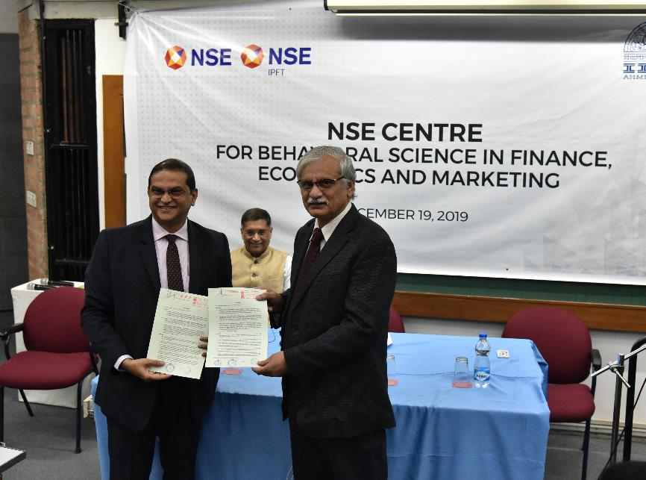

MoU exchange between NSE and IIMA

19 दिसंबर, 2019 **|** अहमदाबाद **:** आज भारतीय प्रबंधन संस्थान अहमदाबाद में वित्त, अर्थशास्त्र और विपणन व्यवहार विज्ञान के लिए एनएसई केंद्र का उद्घाटन किया गया। इस केंद्र का उद्घाटन, अर्थशास्त्री एवं भारत सरकार के पूर्व मुख्य आर्थिक सलाहकार डॉ. अरविंद सुब्रमण्यम द्वारा आईआईएमए के निदेशक प्रोफेसर एर्रोल डिसूज़ा, एनएसई के मुख्य व्यवसाय अधिकारी, श्री रवि वाराणसी, आईआईएमए में विपणन एवं अंतर्राष्ट्रीय व्यापार के प्रोफेसर, प्रोफेसर अरविंद सहाय के साथ किया गया।

यह केंद्र एक प्रबंधन संस्थान के रूप में इस क्षेत्र में परिष्कृत बुनियादी ढाँचे और तकनीक के साथ प्रयोग करने वाला है जो व्यवहार विज्ञान के विभिन्न पहलुओं के बाजारों में प्रक्रियाओं और परिणामों को प्रभावित करते हैं। इस केंद्र का उद्देश्य वित्तीय बाजारों और वित्तीय सेवाओं में व्यावसायिक मुद्दों से संबंधित विषयों की एक श्रृंखला में ज्ञान सृजन करना है जो नीति निर्माताओं, व्यक्तिगत खुदरा निवेशकों, फंड मैनेजरों, व्यापारियों, विश्लेषकों, संपत्ति सलाहकारों, अन्य प्रबंधकों और अग्रणियों के लिए निर्णय लेने में मदद करने के लिए व्यावहारिक होगा। इस प्रक्रिया में यह भारतीय वित्तीय बाजारों में व्यापार के मुद्दों और विभिन्न हितधारकों के लिए वित्तीय सेवाओं से संबंधित विषयों की एक श्रृंखला पर उच्च गुणवत्ता

वाले अनुसंधान, विश्लेषण और व्यावहारिक ज्ञान का निर्माण करेगा। इस समझौते पर एनएसई, एनएसई आईपीएफटी के बीच हस्ताक्षर हुए और आईआईएमए वित्त, अर्थशास्त्र और विपणन व्यवहार विज्ञान के लिए आईआईएमए में केंद्र स्थापित करेगा।

एनएसई के एमडी एवं सीईओ, श्री विक्रम लिमये ने कहा, “उन्नत बाजारों की तुलना में भारत में पूँजी बाजार में पैठ कम है।सामाजिक और व्यवहार संबंधी पहलू जनसंख्या की बचत और निवेश की आदतों को आकार देने में महत्वपूर्ण भूमिका निभाते हैं। व्यवहार विज्ञान उपकरण वर्षों से आगे बढ़ रहे हैं तथा गहरी जड़ों वाले व्यवहार के तरीकों और पूर्वाग्रह का पता लगा सकते हैं। इस तरह के अनुसंधान से प्रेरित अंतर्दृष्टि हमारी समझ पर नई रोशनी डाल सकती है और नीतियों को आकार देने में मदद कर सकती है जो पूँजी बाजार के लाभ को आबादी के व्यापक हिस्से तक पहुँचा सकती हैं।यह इस संदर्भ में है कि हम भारत में व्यवहार विज्ञान अनुसंधान के मोर्चे को आगे बढ़ाने के लिए आईआईएमए जैसे एक प्रमुख शैक्षणिक संस्थान के साथ काम कर रहे हैं।”

*आईआईएमए के निदेशक, प्रोफेसर एर्रोल डिसूज़ा, ने कहा, “वित्त, अर्थशास्त्र और विपणन में व्यवहार विज्ञान केंद्र एनएसई के साथ एक आशाजनक पहल है।* यह *केंद्र वित्त, अर्थशास्त्र और विपणन के व्यवहार अनुप्रयोगों से संबंधित कई प्रमुख क्षेत्रों में बहु-विषयक, विषयगत और अनुप्रयुक्त अनुसंधान पर ध्यान केंद्रित करेगा।* *हमें विश्वास है कि इस साझा जुड़ाव से दोनों ही अंगों को लाभ होगा।”*

-x-

नेशनल स्टॉक एक्सचेंज ऑफ़ इंडिया लिमिटेड के बारे में

वर्ल्ड फेडरेशन ऑफ एक्सचेंज (WFE) की रिपोर्ट के अनुसार नेशनल स्टॉक एक्सचेंज ऑफ इंडिया लिमिटेड (NSE) भारत का अग्रणी स्टॉक एक्सचेंज है और जनवरी से दिसंबर 2018 तक इक्विटी शेयरों में कारोबार की संख्या के अनुसार दुनिया में दूसरा सबसे बड़ा एक्सचेंज है। एनएसई भारत में इलेक्ट्रॉनिक या स्क्रीन-आधारित ट्रेडिंग को लागू करने वाला पहला एक्सचेंज था। इसने 1994 में परिचालन शुरू किया और सेबी के आँकड़ों के आधार पर, 1995 के बाद से हर साल इक्विटी शेयरों के लिए कुल और औसत दैनिक कारोबार के मामले में इसे भारत के सबसे बड़े स्टॉक एक्सचेंज के रूप में स्थान दिया गया है। एनएसई के पास एक पूरी तरह से एकीकृत व्यापार मॉडल है जिसमें एक्सचेंज लिस्टिंग, ट्रेडिंग सेवाएँ, क्लियरिंग और निपटान सेवाएँ, सूचकांक, बाजार डेटा फीड, प्रौद्योगिकी समाधान और वित्तीय शिक्षा प्रस्ताव शामिल हैं। एनएसई एक्सचेंज के नियमों और विनियमों के साथ व्यापार और समाशोधन सदस्यों द्वारा अनुपालन की देखरेख भी करता है। एनएसई प्रौद्योगिकी में अग्रणी है और प्रौद्योगिकी में नवाचार और निवेश की संस्कृति के माध्यम से अपने सिस्टम की विश्वसनीयता और प्रदर्शन सुनिश्चित करता है। एनएसई का मानना है कि इसके उत्पादों और सेवाओं के पैमाने और विस्तार, भारत में कई परिसंपत्ति वर्गों में निरंतर नेतृत्व की स्थिति और विश्व स्तर पर यह बाजार की माँगों और परिवर्तनों के लिए अत्यधिक प्रतिक्रियाशील हैं तथा बाजार सहभागियों और ग्राहकों को उच्च गुणवत्ता डेटा और सेवाएँ प्रदान करने के लिए दोनों व्यापारिक और गैर-व्यापारिक व्यवसायों में नवीनता प्रदान करते हैं।

एनएसई आईपीएफटी के बारे में:

**एनएसई आईपीएफटी** की स्थापना कंपनी अधिनियम की धारा 370 के तहत की गई थी, जिसका उद्देश्य एक ऐसी निधि का निर्माण और प्रबंधन करना है जिसका उपयोग निवेशक शिक्षा और जागरूकता को बढ़ावा देने और प्रतिभूति बाजार से संबंधित अनुसंधान गतिविधियों के लिए किया जाएगा।

आईआईएमए के बारे में :

भारतीय प्रबंधन संस्थान अहमदाबाद (आईआईएमए) की स्थापना सन् 1961 में गुजरात सरकार और भारतीय उद्योग के सहयोग से भारत सरकार द्वारा एक स्वायत्त संस्थान के रूप में की गई थी। आईआईएमए पाँच वर्षों के लिए अंतर्राष्ट्रीय मान्यता प्राप्त करने वाला भारत का पहला प्रबंधन स्कूल है। जून 2008 में यूरोपीयन फाउंडेशन फॉर मैनेजमेंट डेवलपमेंट (EFMD) द्वारा ईक्विस (यूरोपियन क्वालिटी इंप्रूवमेंट सिस्टम) मान्यता प्राप्त करने वाला यह भारत का पहला बिजनेस स्कूल था और इसने तब से ईक्विस मान्यता को बनाए रखा है।

वर्ष 2018 में, आईआईएमए ने एशिया पैसिफिक शीर्षस्थ 25 बी-स्कूलों की रैंकिंग में सभी भारतीय बिजनेस स्कूलों से आगे निकल कर चौथा स्थान प्राप्त किया है। एफटी ने सभी बिजनेस-स्कूलों के कार्यक्रमों की गुणवत्ता और विस्तार पर विचार करने के बाद रैंकिंग का संचालन किया। इसके अलावा, यह फाइनेंशियल टाइम्स (एफटी) मास्टर्स इन मैनेजमेंट रैंकिंग 2018 में 19वें और एफटी (फाइनेंशियल टाइम्स) ग्लोबल एमबीए रैंकिंग 2018 में 31वें स्थान पर रहा है। इन वर्षों में, आईआईएमए के खाद्य एवं कृषि-व्यवसाय प्रबंधन में स्नातकोत्तर कार्यक्रम (पीजीपी-एफएबीएम) ने कृषि-व्यवसाय / खाद्य उद्योग प्रबंधन की एड्यूनिवर्सल श्रेष्ठ मास्टर्स रैंकिंग में विश्व स्तर पर पहला स्थान बनाए रखा है।

आईआईएमए भारत सरकार के मानव संसाधन विकास मंत्रालय (MHRD) द्वारा जारी इंडिया रैंकिंग 2018 (राष्ट्रीय संस्थागत रैंकिंग फ्रेमवर्क) में शीर्ष स्थान पर है।

*मीडिया जानकारी के लिए, कृपया संपर्क करें:*

अरिजीत सेनगुप्ता

मुख्य संचार अधिकारी, एनएसई

फोन: (सेल) +91 9820340485, ईमेल: [asengupta@nse.co.in](mailto:asengupta@nse.co.in)

कुमार कार्तिकेय

मुख्य प्रबंधक, कॉर्पोरेट संचार**,** एनएसई

फोन: (सेल) +91 9819549984, ईमेल: kumark@nse.co.in

**दीपक भट्ट**

**प्रबंधक, संचार, आईआईएम ए**

फोन: (सेल) +91-9426229429, (कार्यालय) +91-79-7152 4683, ईमेल: [mngr-comm@iima.ac.in](mailto:mngr-comm@iima.ac.in)

**मिताली नायडू**

**कार्यकारी, जन संपर्क, आईआईएम ए**

फोन: (सेल) +91-7069074816, (कार्यालय) +91-79-7152 4684, ईमेल: [pr@iima.ac.in](mailto:pr@iima.ac.in)